

-Static

-Stationar

-Cvasistationar

-Nestationar



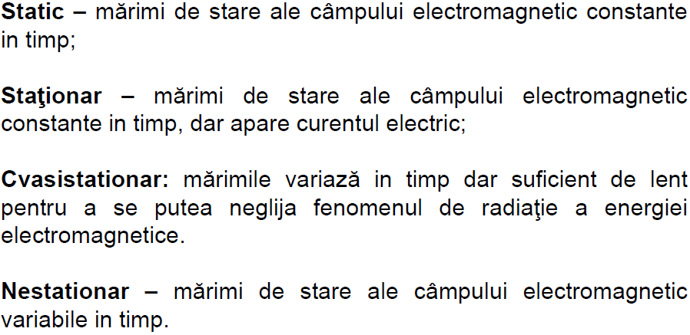









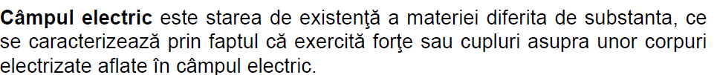



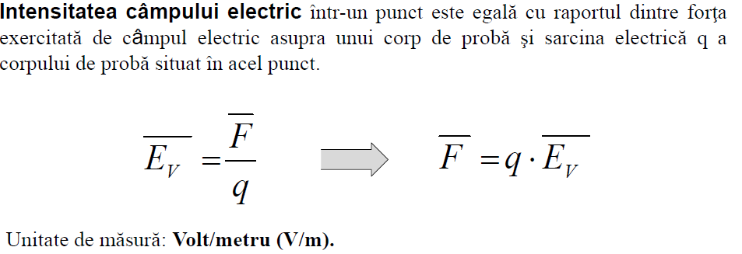



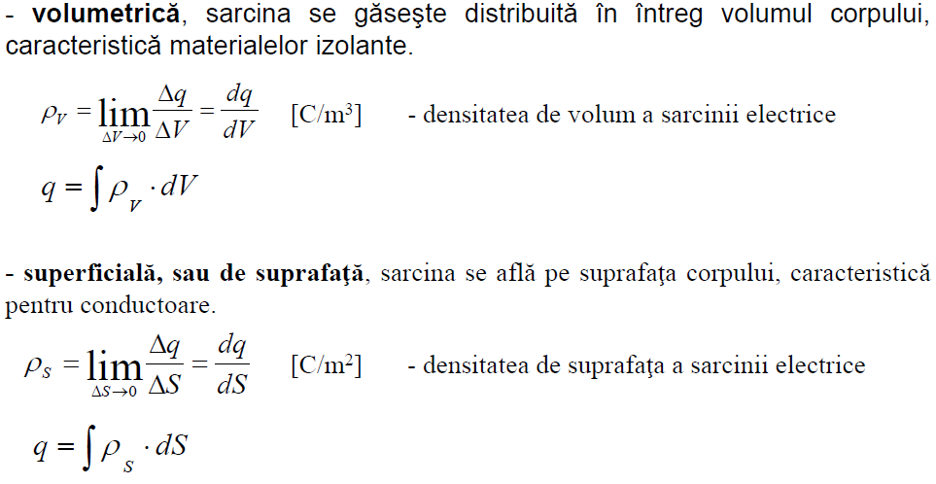

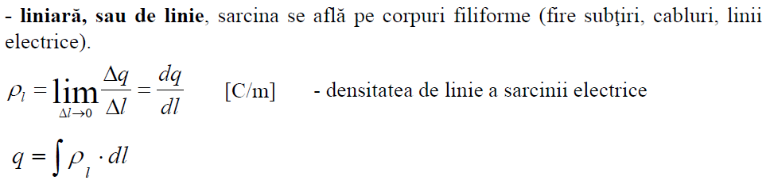



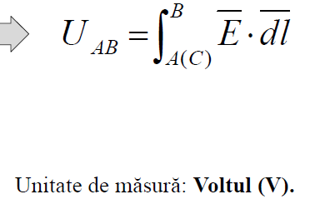



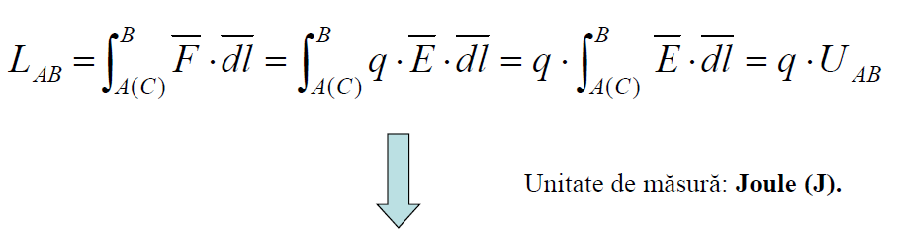



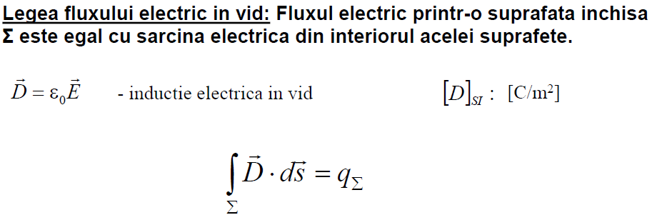



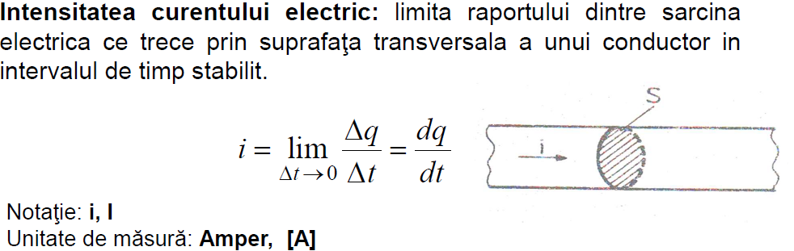



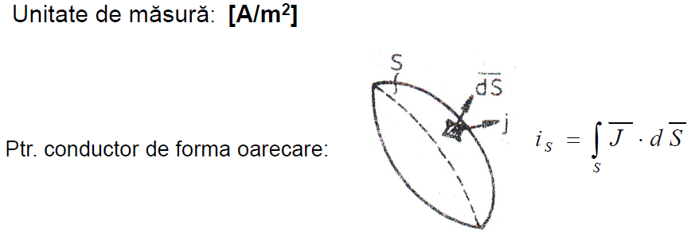



-Conductoare de specia intai:metal carbon

-Conductoare de specia a doua :solutii de saruri,baze,acizi,topituri de saruri



Materiale izolante (dielectrici) – nu permit trecerea curentului electric de conducţie.Exemple:sticla cauciuc portelan lichide pure hartia



